Промежуточная аттестация
Физика 8 класс
(демо вариант)

2022г.

Часть 1
К каждому из заданий 1-7 даны 4 варианта ответа, из которых только один правильный. Номер этого ответа обведите кружком.

1. Вещество сохраняет форму и объем, если находится в
1) твердом агрегатном состоянии
2) жидком агрегатном состоянии
3) твердом или жидком агрегатном состоянии
4) газообразном агрегатном состоянии

2. На графике показана зависимость температуры вещества от времени его нагревания. В начальный момент вещество находилось в твердом состоянии.

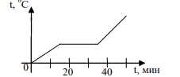

Через 10 мин после начала нагревания вещество находилось
1) в жидком состоянии
2) в твердом состоянии
3) в газообразном состоянии
4) и в твердом, и в жидком состояниях

3. Тело заряжено отрицательно, если на нем
1) нет электронов
2) недостаток электронов
3) избыток электронов
4) число электронов равно числу протонов

4. В цепи, показанной на рисунке, сопротивление R = 3 Ом, амперметр показывает силу тока 2 А.
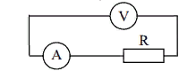
Показание вольтметра равно
1) 4 В 2) 6 В 3) 12 В 4) 16 В
5. Магнитная стрелка помещается в точку А около постоянного магнита, расположенного, как показано на рисунке.
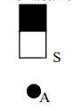

Стрелка установится в направлении
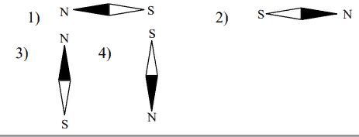
6. На рисунке изображено плоское зеркало и падающий на него луч 1.

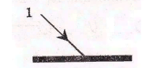
Отраженный луч 1’ правильно показан на рисунке
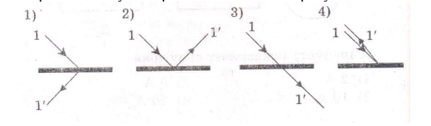
7. Чтобы экспериментально определить, зависит ли количество теплоты, сообщаемое телу при нагреве, от массы тела, необходимо
А) взять тела одинаковой массы, сделанные из разных веществ, и нагреть их на равное количество градусов;
Б) взять тела разной массы, сделанные из одного вещества, и нагреть их на равное количество градусов;
В) взять тела разной массы, сделанные из разных веществ, и нагреть их на разное количество градусов.

Правильным способом проведения эксперимента является
1) А 2) Б 3) В 4) А или Б

Часть 2
При выполнении заданий с кратким ответом (задания 8-10) необходимо записать ответ в месте, указанном в тексте задания.

При выполнении заданий 8 и 9 установите соответствие между содержанием первого и второго столбцов. Для этого каждому элементу первого столбца подберите позицию из второго столбца. Впишите в таблицу внизу задания цифры – номера выбранных ответов.
8. Установите соответствие между техническими устройствами (приборами) и физическими закономерностями, лежащими в основе принципа их действия.

ПРИБОР  А) вольтметр  Б) рычажные весы  В) электроплитка  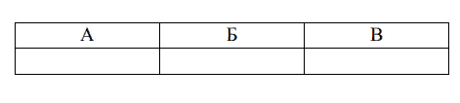 | ФИЗИЧЕСКИЕ  ЗАКОНОМЕРНОСТИ  1) взаимодействие магнитных полей  2) тепловое действие тока  3) давление жидкости передается одинаково по всем направлениям  4) условие равновесия рычага  5) магнитное действие тока
9. Установите соответствие между физическими величинами и формулами, по которым эти величины определяются.

ФИЗИЧЕСКИЕ ВЕЛИЧИНЫ  А) сила тока  Б) напряжение  В) сопротивление | ФОРМУЛЫ  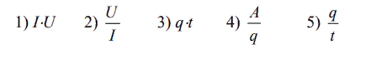
При выполнении задания 10 ответ (число) надо записать в отведенное место после слова «Ответ», выразив его в указанных единицах. Единицы физических величин писать не нужно.

10. На рисунке представлен график зависимости количества теплоты, полученного телом при плавлении, от массы тела. Определите удельную теплоту плавления этого вещества.
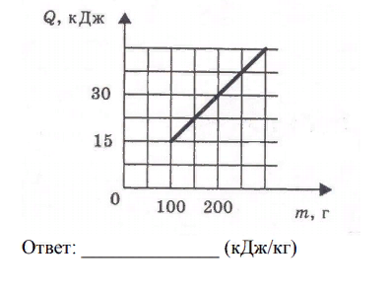
Часть 3
Для ответа на задание части 3 (задание 11) используйте место ниже задания. Запишите сначала ответ, а затем его пояснение.
11. В какую погоду быстрее сохнет мокрое белье: в сухую или в ветреную при прочих равных условиях? Ответ поясните.

